阳信县2019年上半年普通话水平测试公告
一、网上报名
时间：3月15日。报名网址：http://sd.cltt.org/baoming
二、现场确认
时间：3月18日。地点：阳信县教育和体育局（阳城四路529号）507室
三、测试
时间：3月21日。地点：将在测试前另行通知，请及时关注阳信县人民政府网站公告（http://www.yangxin.gov.cn/）及阳信师训公众号（微信扫一扫二维码，关注阳信师训）。
四、相关说明
1.根据山东省语言文字工作委员会办公室《关于普通话培训测试工作有关问题的通知》（鲁语办〔2011〕7号）规定，阳信县测试范围为我县区户籍人员及长期在我县区居住和工作的人员。
2.根据山东省物价局、山东省财政厅转发《国家发展改革委、财政部〈关于普通话水平测试和国家普通话水平测试等级证书工本费收费标准的通知〉的通知》（鲁价费发〔2004〕28号）及财政部、国家发展改革委《关于公布取消和停止100项行政事业性收费项目的通知》（财综〔2008〕78号）规定，普通话水平测试收费标准为每人次50元。
3.请携带本人有效身份证件到受理单位现场确认信息并交费，参加测试。
4.网上报名时，请按要求上传分辨率是390*567照片。
附：阳信师训微信公众号二维码
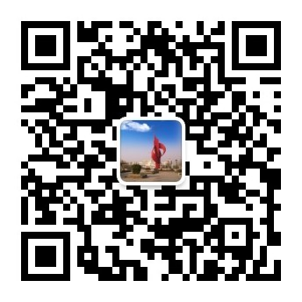

阳信县教育和体育局 阳信县语委办
2019年1月16日

